CHALLENGE
ALAIN BOUESNARD
JOURNEE INTEGRATION PETANQUE

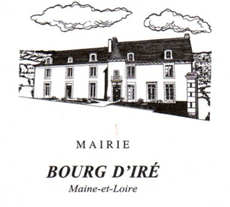
LE samedi 08 JUIN 2019
A 09 HEURES 30
A Bel air de combree
Au club les amis de la petanque
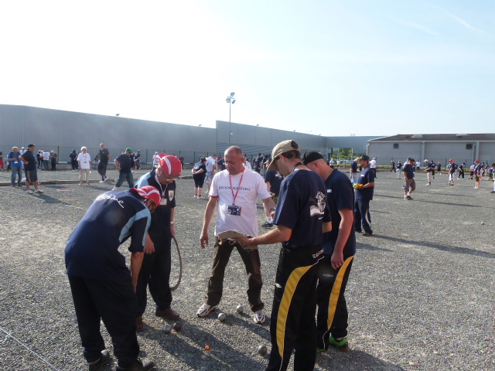

MENU
- Apéritif
- Crudités
- Grillades
- Légumes
- Fromage
- Tarte

Inscription 5 €
Inscription + repas 13€
Renseignements :
Claude Savaris : 06-81-09-26-56
Claude.savaris194@orange.fr

Coupon réponse à renvoyer impérativement avant le 03 juin 2018
: ESS Sport Adapté, 3 route de Challain La Potherie, 49520 LE BOURG D’ IRE

CLUB ou Etablissement………………………………
Noms : Prénoms :

Nombre de joueurs handicapés : nombre de joueurs valides :

TOTAL de joueurs :
TOTAL participants :

SOIT UN TOTAL DE : X 13 € = €

Règlement par chèque à l’inscription à l’ordre de : ESSHA Sport Adapté

